НВГ № 111 Виробниче навчання

Тема уроку: «Подача, способи подачі солодких страв.»
Шановні учні, будь ласка. Відпрацюйте самостійно вправи по темі: Подача, способи подачі солодких страв». Сфотографуйте і дайте коротку відповідь на питання відправте на мою електронну почту:
osadcuknatalia266@gmail.com.

Інформація до теми:

- Презентація на тему «Класифікація десертів»: https://vseosvita.ua/library/prezentacia-klasifikacia-desertiv-40562.html
- Правила подачі солодких страв і фруктів: https://studfile.net/preview/5642482/page:18, стор. 133-136.; https://pidruchniki.com/1494051145007/turizm/pravila_podachi_solodkih_strav_fruktiv.
https://tourism-book.com/pbooks/book-81/ua/chapter-3174/.
- відео подача солодких страв – це страви з яблук: https://www.youtube.com/watch?v=JH17GWYGATI
- Це цікаво знати «Оформлення і подача незвичних десертів та тортів»: https://ppt-online.org/433978

Сучасна подача солодких страв:
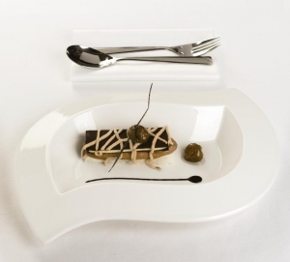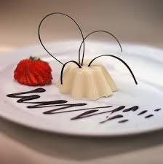

Домашнє завдання:
1. Дати відповідь на питання:
- Яка температура подачі солодких страв?
- Які правила подачі солодких страв і фруктів?
- Які правила при користуванні столовими наборами?

Дякую. Чекаю ваших робіт.

